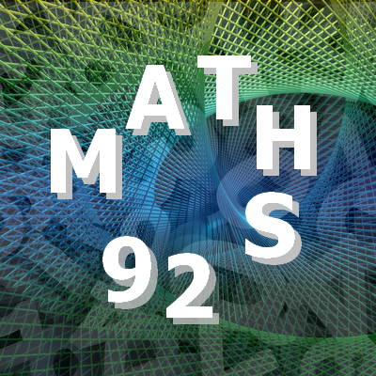
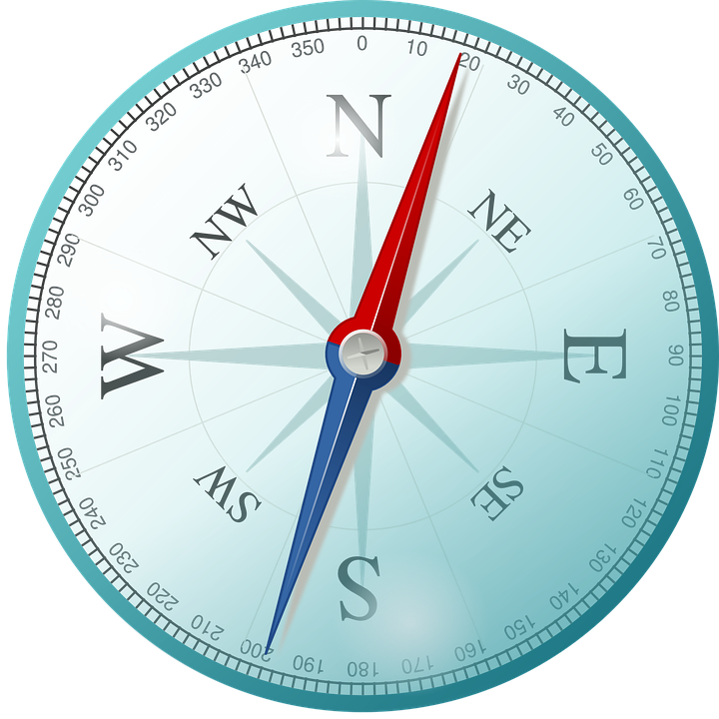
Mercredi 05 octobre
9h – 12h
LA PLENIERE
2022 – 2023 / 21ème circonscription d’Antony

FICHE GUIDE
TEMPS 2 : MA CONSTELLATION
Objectif :
- Recueillir les premiers besoins et attentes de ma constellation.
Ecoles de la constellation

A partir de vos échanges et en vous appuyant sur les questions individuelles indiquer vos attentes et/ou besoins. Ces derniers doivent s’orienter vers un fil conducteur – voire tendre vers une question en vue de problématiser

DOCUMENT A REMETTRE AU CONSEILLER PEDAGOGIQUE REFERENT

